由倉庫提領食材每日登記之
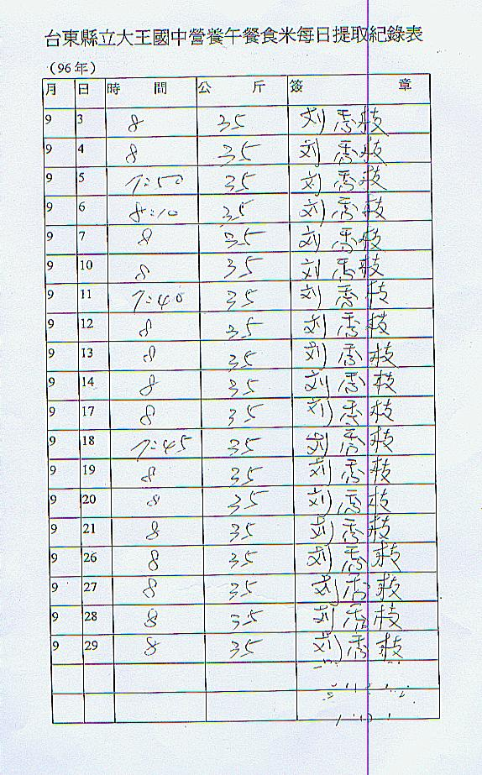
台東縣立大王國中營養午餐食米每日提取紀錄表
（96年）
月 | 日 | 時 間 | 公 斤 | 簽 章
9 | 3
9 | 4
9 | 5
9 | 6
9 | 7
9 | 10
9 | 11
9 | 12
9 | 13
9 | 14
9 | 17
9 | 18
9 | 19
9 | 20
9 | 21
9 | 26
9 | 27
9 | 28
9 | 29

